République du Sénégal
Un Peuple - Un But - Une Foi
Université Alioune Diop de Bambey
Master 2 Data Science et Génie Logiciel
RAPPORT TECHNIQUE
Projet ERP Odoo
Gestion de Pharmacie avec Odoo 18 Community

Module développé | pharmacie_management
Dépôt GitHub | https://github.com/nakir00/m2_dsgl_2026_erp_odoo
GitHub Project | https://github.com/users/nakir00/projects/1
Année académique | 2025-2026
Date du rapport | 20 septembre 2026
Présenté par
Mouhamed Naby Mbaye
À compléter avec les autres membres du groupe
Encadrement : à compléter

Résumé
Ce rapport présente le travail réalisé dans le cadre du projet ERP Odoo du Master 2 DSGL 2026. L'objectif est de concevoir et développer un module Odoo 18 Community nommé pharmacie_management, destiné à gérer les opérations courantes d'une pharmacie : catalogue des médicaments, gestion des lots, suivi des stocks, ventes avec ou sans ordonnance, réapprovisionnement fournisseur, sécurité par profils et génération de rapports.
Le projet a été structuré autour d'un dépôt GitHub, d'un GitHub Project et d'un backlog de tickets. L'environnement de développement local repose sur Docker Compose afin de faciliter le lancement d'Odoo 18 et de PostgreSQL sans installation système lourde. Le module contient les modèles métiers, vues XML, règles de sécurité, assistants, rapports QWeb et données de démonstration nécessaires pour couvrir le cahier des charges.
Mots-clés : Odoo 18, ERP, pharmacie, Docker Compose, PostgreSQL, GitHub Project, QWeb, sécurité Odoo.

Table des matières
1. Introduction
2. Analyse du sujet et objectifs
3. Organisation du projet
4. Architecture technique
5. Modélisation fonctionnelle
6. Modélisation des données
7. Réalisation du module Odoo
8. Sécurité et gestion des rôles
9. Interfaces, assistants et rapports
10. Données de démonstration
11. Gestion du projet avec GitHub
12. Tests et validation
13. Difficultés rencontrées
14. Limites et perspectives
15. Conclusion
16. Annexes

1. Introduction
Les systèmes ERP permettent de centraliser les processus métiers d'une organisation dans une plateforme unique. Dans le contexte d'une pharmacie, un ERP doit permettre de suivre les produits, les stocks, les ventes, les ordonnances, les fournisseurs et les opérations de caisse.
Odoo est une solution ERP modulaire qui permet d'étendre le système grâce à des modules personnalisés. Le projet consiste donc à développer un module spécifique répondant aux besoins d'une pharmacie, tout en respectant les conventions de développement d'Odoo 18 Community.
Le travail réalisé ne se limite pas au code du module. Il inclut également la préparation du dépôt, la mise en place d'un environnement Docker Compose, la structuration du backlog GitHub, les recommandations d'environnement de développement et la documentation technique.

2. Analyse du sujet et objectifs
Le sujet d'examen demande la réalisation d'un module Odoo fonctionnel permettant la gestion d'une pharmacie. Le module doit couvrir les fonctionnalités principales suivantes :
- gérer le catalogue des médicaments ;
- suivre les lots et les dates de péremption ;
- afficher les alertes de rupture et de péremption ;
- enregistrer les ventes au comptoir ;
- gérer les ventes avec ou sans ordonnance ;
- associer un scan d'ordonnance à une vente ;
- gérer les réapprovisionnements fournisseurs ;
- appliquer des droits selon les profils utilisateurs ;
- générer les documents et rapports demandés.
Les livrables attendus sont un module Odoo 18 Community installable, des données de démonstration, un rapport technique final, des captures d'écran montrant le fonctionnement du module et une organisation claire du travail de groupe.

3. Organisation du projet
Le dépôt GitHub a été préparé pour supporter un travail collaboratif. La structure actuelle est la suivante :
Élément | Rôle dans le projet
.github/ | Templates d'issues, pull request template, labels et workflow d'automatisation.
.vscode/ | Extensions et paramètres recommandés pour l'équipe.
custom_addons/pharmacie_management/ | Module Odoo métier développé pour l'examen.
docs/ | Documentation technique, guides et rapports.
odoo/ | Configuration Odoo 18.
docker-compose.yml | Orchestration locale Odoo 18 et PostgreSQL 15.
README.md / AGENTS.md | Présentation du projet et règles de collaboration.

Le dossier custom_addons/pharmacie_management contient le module métier. Le dossier docs regroupe la documentation de travail : workflow GitHub, environnement Docker Compose, recommandations VS Code, règles pratiques Odoo 18 et rapports.

4. Architecture technique
Le projet utilise une architecture simple et reproductible basée sur Docker Compose. Deux services principaux sont définis :
- odoo : serveur Odoo 18 Community ;
- db : base de données PostgreSQL 15.
Le service Odoo utilise directement l'image officielle odoo:18. Le module personnalisé est monté à travers le volume ./custom_addons:/mnt/custom_addons. PostgreSQL possède un healthcheck, son port n'est pas publié sur la machine hôte, et Odoo attend que la base soit saine avant de démarrer.
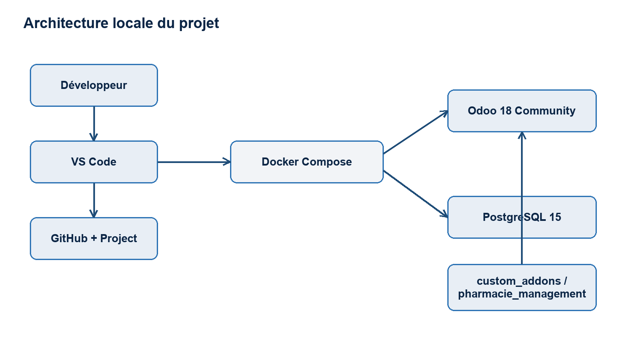
Figure 1 - Architecture locale du projet avec Docker Compose

Élément | Valeur
Odoo | http://localhost:8072
PostgreSQL | Interne au réseau Docker
Addons personnalisés | custom_addons/pharmacie_management

Les commandes de base sont :
docker compose up -d
docker compose logs -f odoo
docker compose down

5. Modélisation fonctionnelle
Les principaux acteurs identifiés sont le vendeur, le pharmacien, le gestionnaire, le client et le fournisseur. Chaque acteur intervient dans une partie différente du processus de gestion.
Acteur | Responsabilités principales
Vendeur | Consulter le stock, créer des ventes et associer une ordonnance si nécessaire.
Pharmacien | Gérer les médicaments, lots, ordonnances, ventes et alertes.
Gestionnaire | Superviser les fournisseurs, réapprovisionnements, rapports et paramètres.
Client | Acheter des médicaments avec ou sans ordonnance.
Fournisseur | Fournir les médicaments lors des commandes de réapprovisionnement.

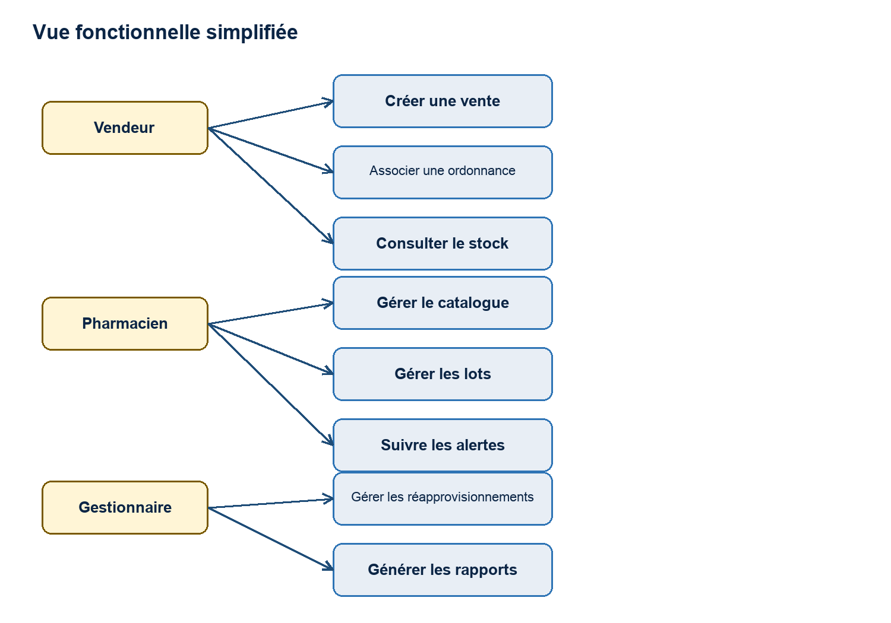
Figure 2 - Vue fonctionnelle simplifiée du module

6. Modélisation des données
Le module repose sur plusieurs modèles Odoo liés entre eux. Les principaux modèles sont :
- pharmacie.medicament ;
- pharmacie.categorie ;
- pharmacie.lot ;
- pharmacie.ordonnance ;
- pharmacie.posologie ;
- pharmacie.vente et pharmacie.vente.ligne ;
- pharmacie.reappro et pharmacie.reappro.ligne ;
- res.partner, étendu pour les fournisseurs pharmaceutiques.
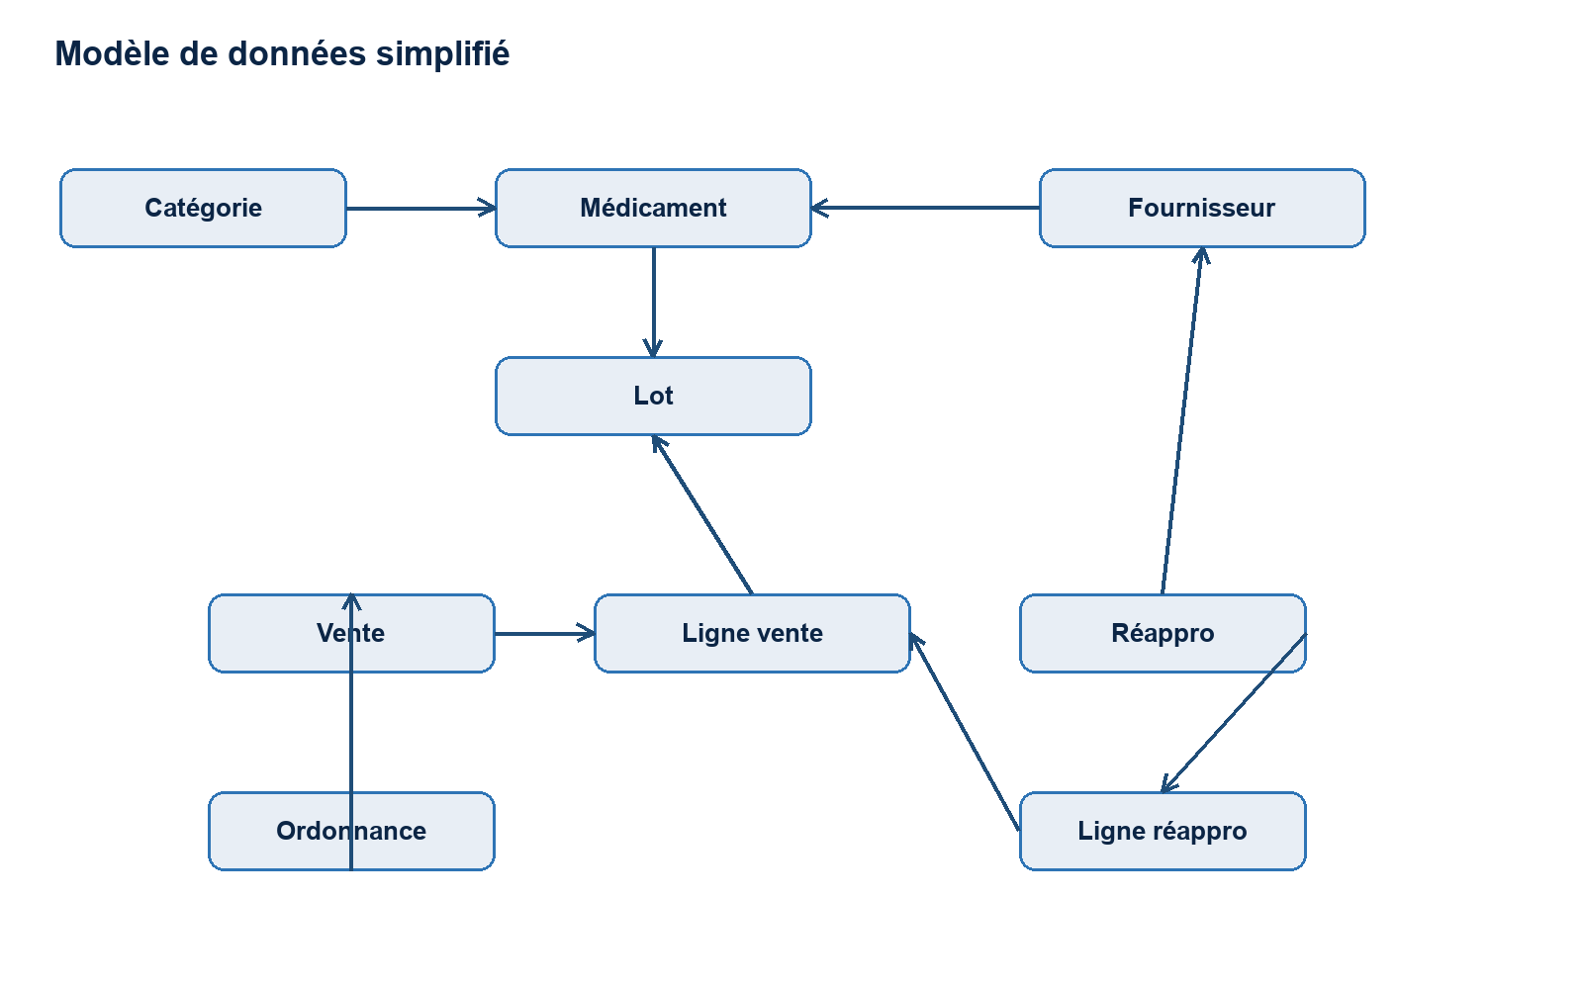
Figure 3 - Modèle de données simplifié
Cette modélisation permet de relier les ventes aux lignes de vente, les lignes aux lots, les lots aux médicaments, et les médicaments aux fournisseurs et catégories. Les ordonnances peuvent être rattachées aux ventes pour les produits qui l'exigent.

7. Réalisation du module Odoo

7.1 Manifest et structure
Le module est déclaré dans custom_addons/pharmacie_management/__manifest__.py. Il utilise la version 18.0.1.1.0 et dépend directement des modules Odoo base et web. La dépendance directe à mail a été retirée car le module métier ne l'utilise pas.
L'ordre de chargement du manifest respecte les conventions Odoo : groupes de sécurité, droits d'accès, règles d'enregistrement, données techniques, vues, assistants, menus et rapports QWeb.

7.2 Catalogue des médicaments
Le modèle pharmacie.medicament centralise les informations du médicament : nom commercial, DCI, forme, dosage, conditionnement, catégorie, fournisseur, prix d'achat, prix de vente, TVA, marge, vente sur ordonnance, notice et image.
Le stock actuel est calculé à partir des lots associés. Une alerte de rupture est également prévue afin d'identifier les médicaments à réapprovisionner.

7.3 Gestion des lots
Le modèle pharmacie.lot suit les quantités par lot. Chaque lot conserve un numéro interne, le numéro communiqué par le fournisseur, les dates de fabrication, réception et péremption, les quantités et le statut. Les lots issus d'une commande conservent aussi leur bon et leur ligne d'origine.
Des contraintes permettent de vérifier la cohérence des dates. Le statut du lot est calculé pour identifier les lots valides, expirés ou épuisés.

7.4 Ordonnances
Le modèle pharmacie.ordonnance permet d'enregistrer les informations du patient, du médecin, de la structure de santé, de la date de prescription, des médicaments prescrits et du scan de l'ordonnance.
Le modèle pharmacie.posologie permet d'associer des instructions de prise à chaque médicament prescrit.

7.5 Ventes
Le modèle pharmacie.vente gère les ventes au comptoir. Une vente contient le client, le vendeur, le mode de paiement, l'ordonnance éventuelle et les lignes de vente.
Les montants HT, TVA et TTC sont calculés automatiquement. La confirmation d'une vente diminue les quantités restantes dans les lots. L'annulation restaure les stocks.
Règle métier importante : une vente contenant un médicament soumis à ordonnance est bloquée si aucune ordonnance n'est associée.
Le mécanisme FEFO sélectionne le lot valide dont la péremption est la plus proche lorsqu'un seul lot couvre la quantité demandée. La répartition automatique d'une vente sur plusieurs lots est une limite connue de cette version.

7.6 Réapprovisionnement
Le modèle pharmacie.reappro gère les commandes fournisseurs. Il contient le fournisseur, la date de commande, la date de livraison prévue, le statut et les lignes de commande.
La réception utilise un assistant dédié. Pour chaque produit restant à livrer, il saisit la quantité reçue, le numéro de lot fournisseur et les dates de fabrication, réception et péremption. Chaque livraison crée un lot durable, qui devient la source de vérité de la traçabilité. Une sur-réception est refusée ; le bon passe à Reçu partiellement puis à Reçu lorsque toutes les quantités ont été livrées.

8. Sécurité et gestion des rôles
Groupe | Rôle principal
Vendeur | Consulter le stock et créer des ventes.
Pharmacien | Gérer les médicaments, lots, ordonnances et ventes.
Gestionnaire | Superviser les achats, paramètres et rapports.

Les droits d'accès sont définis dans security/ir.model.access.csv. Les vendeurs ont des droits limités, notamment en écriture et suppression. Les pharmaciens et gestionnaires disposent de droits plus larges selon les objets métiers.
Des règles d'enregistrement limitent la visibilité des ventes : un vendeur ne voit que ses propres ventes, tandis que le pharmacien et le gestionnaire peuvent consulter l'ensemble des ventes. La validation d'une réception fournisseur est réservée au Gestionnaire, dans l'interface comme côté serveur.

9. Interfaces, assistants et rapports
Les interfaces Odoo ont été créées dans le dossier views. Elles couvrent les listes, formulaires, recherches, menus et vues kanban nécessaires au module.
Le menu principal Pharmacie est organisé autour des entrées suivantes : Caisse, Ordonnances, Stock, Fournisseurs, Rapports et Configuration.
Trois assistants ont été développés :
- pharmacie.reappro.auto.wizard : propose des réapprovisionnements automatiques ;
- pharmacie.reappro.reception.wizard : enregistre une livraison totale ou partielle avec la traçabilité des lots.
- pharmacie.bilan.caisse.wizard : calcule le chiffre d'affaires et le nombre de ventes sur une période.
Quatre rapports QWeb PDF ont été créés :
- ticket de caisse ;
- inventaire de stock ;
- bilan de caisse ;
- bon de commande fournisseur.

10. Données de démonstration
Des données de démonstration ont été ajoutées afin de tester et présenter rapidement le module : médicaments, catégories, fournisseurs, lots, ordonnances et ventes confirmées.
Ces données permettent de valider les scénarios principaux : consultation du catalogue, suivi du stock, vente, ordonnance, rupture, réapprovisionnement et édition de rapports.

11. Gestion du projet avec GitHub
Le projet est piloté avec GitHub Issues et GitHub Projects. Le backlog contient 75 issues dans le GitHub Project examen erp odoo dsgl 2026, dont l'issue #75 consacrée à la réception partielle et à la traçabilité des lots.
Les tickets sont regroupés par environnement, module Odoo, modèles métiers, vues, sécurité, ventes, stock, ordonnances, réapprovisionnement, rapports, données de démonstration, tests, documentation et déploiement.
Le workflow project-sync.yml déplace les issues liées vers Done lors de leur fermeture ou du merge d'une pull request. Le workflow odoo-check.yml valide Docker Compose puis installe le module dans une base PostgreSQL temporaire avec les tests Odoo filtrés sur pharmacie_management.

Commit | Description
2134689 | Initialisation du workflow GitHub.
20c2fa8 | Ajout de l'environnement Docker Compose.
8bbbad9 | Automatisation du statut GitHub Project.
d6448c0 | Création du squelette du module Odoo.
5e4b974 | Création du manifest du module.

12. Tests et validation
Les vérifications techniques réalisées incluent la validation de Docker Compose, le contrôle git diff --check, l'installation du module dans une base PostgreSQL isolée avec l'image officielle odoo:18 et la validation du healthcheck de la base.
Les tests Odoo ciblés valident le bilan de caisse en fin de journée, la réception de 3 puis 7 unités avec deux lots fournisseur distincts, la transition des états, le refus d'une sur-réception et la restriction de réception au rôle Gestionnaire.
La recette manuelle à réaliser dans l'interface Odoo reste :

- installer le module dans une base propre ;
- charger les données de démonstration ;
- créer un médicament ;
- créer un lot ;
- créer une vente simple ;
- créer une vente avec ordonnance ;
- vérifier la décrémentation de stock ;
- annuler une vente et vérifier la restauration du stock ;
- créer et réceptionner un réapprovisionnement partiel, puis vérifier les deux lots créés ;
- imprimer les quatre rapports QWeb ;
- tester les droits avec les rôles Vendeur, Pharmacien et Gestionnaire.

13. Difficultés rencontrées
- adapter les conventions de développement aux changements d'Odoo 18 ;
- respecter l'ordre de chargement des fichiers XML et CSV dans le manifest ;
- éviter les attributs XML invalides dans les vues Odoo 18 ;
- corriger les noms de champs propres à Odoo, par exemple users sur res.groups ;
- gérer correctement les champs calculés et compute_sudo ;
- structurer un backlog détaillé sans perdre le lien avec le cahier des charges ;
- choisir un environnement Docker Compose simple au lieu d'une installation Ubuntu complète.

14. Limites et perspectives
Le module couvre l'essentiel du cahier des charges, mais plusieurs éléments doivent encore être finalisés avant le rendu :
- ajouter les captures d'écran réelles de l'interface Odoo ;
- compléter les diagrammes UML dans un format propre ;
- renseigner la répartition réelle du travail entre les membres du groupe ;
- effectuer la recette complète dans Odoo et capturer ses résultats ;
Les perspectives d'amélioration incluent la répartition automatique d'une vente sur plusieurs lots FEFO, un tableau de bord de gestion des stocks, des notifications pour les lots proches de la péremption, un export des ventes et des stocks, et une étude séparée d'un déploiement Kubernetes léger.

15. Conclusion
Le travail réalisé a permis de construire une base complète pour le projet ERP Odoo. Le dépôt GitHub est structuré, le backlog est créé, l'environnement Docker Compose est prêt, et le module pharmacie_management contient les fonctionnalités principales attendues.
Le projet est maintenant dans une phase de consolidation : il faut valider le comportement dans Odoo, produire les captures d'écran, compléter les diagrammes et finaliser le rapport de soutenance. La base actuelle permet de présenter un module cohérent, aligné avec les besoins d'une pharmacie et conforme à l'esprit du sujet d'examen.

16. Annexes

Annexe A - Commandes utiles
docker compose up -d
docker compose ps
docker compose logs -f odoo
docker compose exec -T db pg_dump -U odoo pharmacie > sauvegarde-pharmacie.sql
docker compose down

Annexe B - Fichiers principaux du module
custom_addons/pharmacie_management/
├── __init__.py
├── __manifest__.py
├── data/
├── demo/
├── models/
├── report/
├── security/
├── views/
└── wizards/

Annexe C - Captures d'écran à ajouter
- écran d'accueil Odoo ;
- installation du module ;
- menu Pharmacie ;
- liste et fiche médicament ;
- liste des lots et alerte rupture ou péremption ;
- réapprovisionnement avec réception partielle et deux lots fournisseur ;
- ordonnance avec scan ;
- ticket de caisse, inventaire, bilan de caisse et bon de commande fournisseur ;
- GitHub Project avec les tickets.

Annexe D - Répartition du travail
Membre | Responsabilités
Mouhamed Naby Mbaye | À compléter.
Membre 2 | À compléter.
Membre 3 | À compléter.
Membre 4 | À compléter.

Annexe E - Preuves de validation
La configuration Docker Compose a été validée, PostgreSQL est devenu sain dans un projet Docker isolé, et l'installation du module a réussi avec l'image officielle odoo:18.
- Bilan de caisse : une vente confirmée à 23:59:59 est incluse dans la journée.
- Réception : 3 puis 7 unités créent deux lots traçables et finalisent le bon.
- Contrôles : une sur-réception et une validation par un Pharmacien sont refusées.

